# Jenkins单个项目与maven配置

以借宿宝测试为例

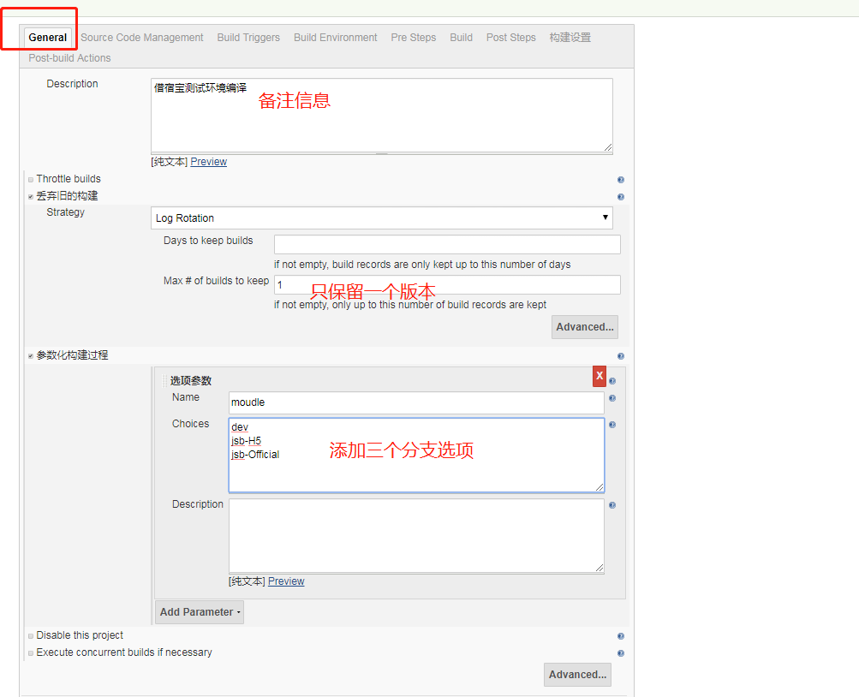

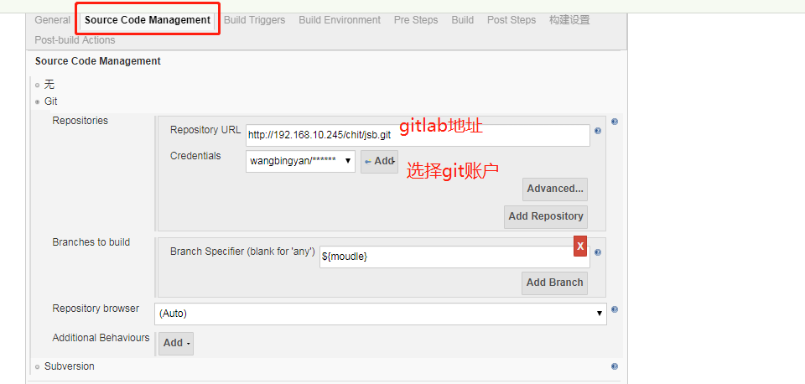

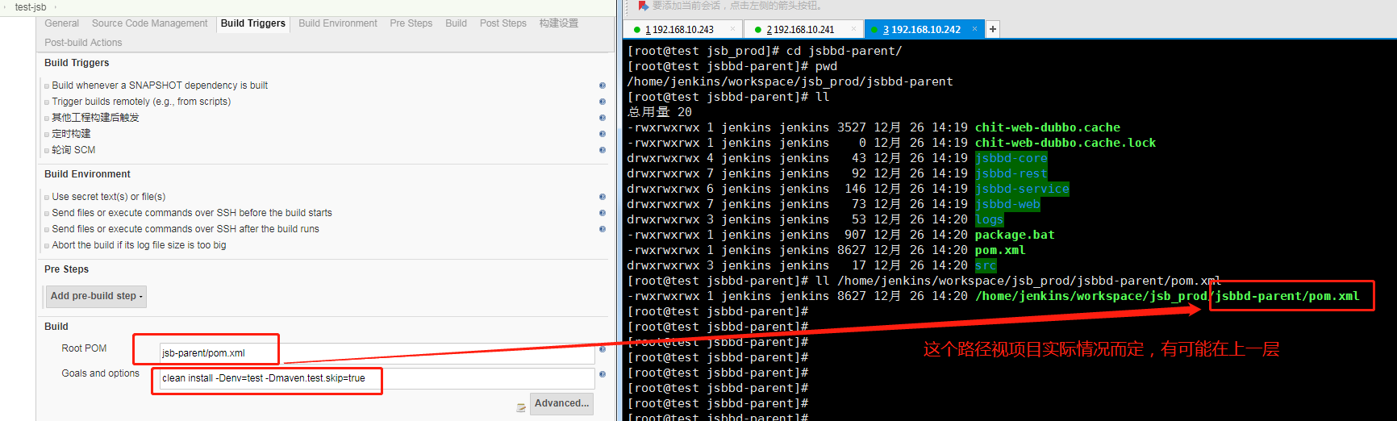

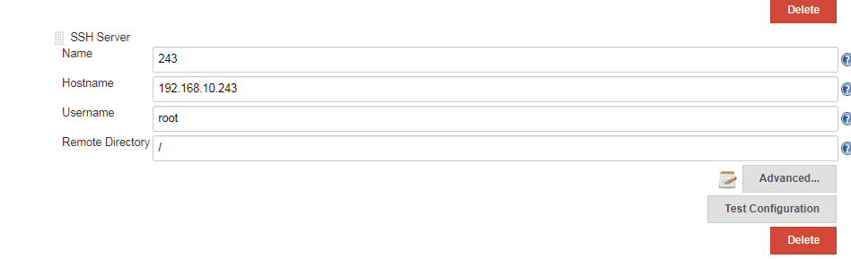

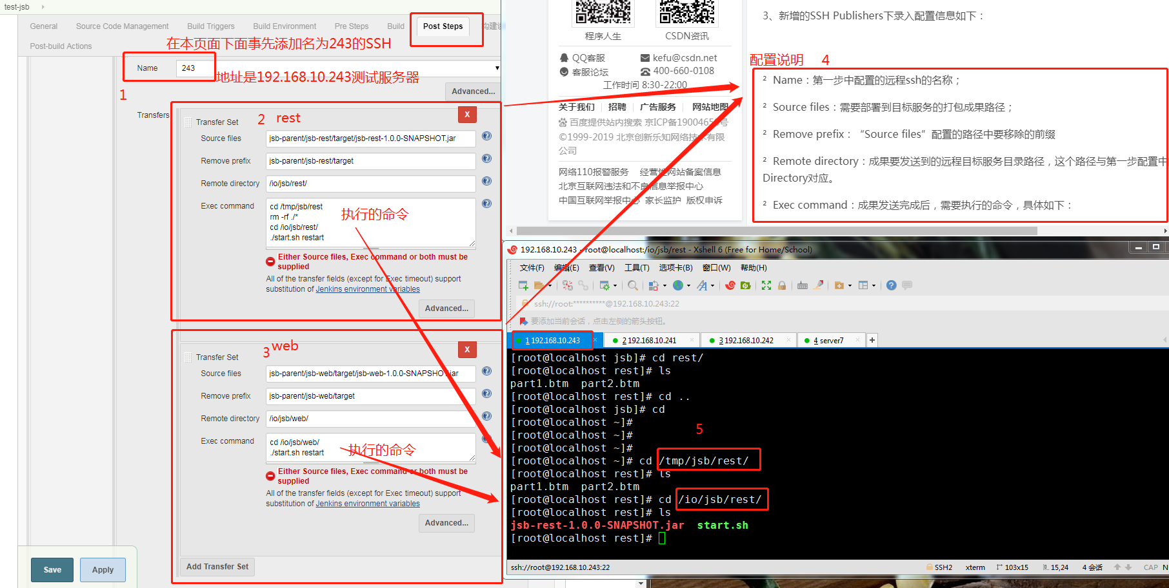

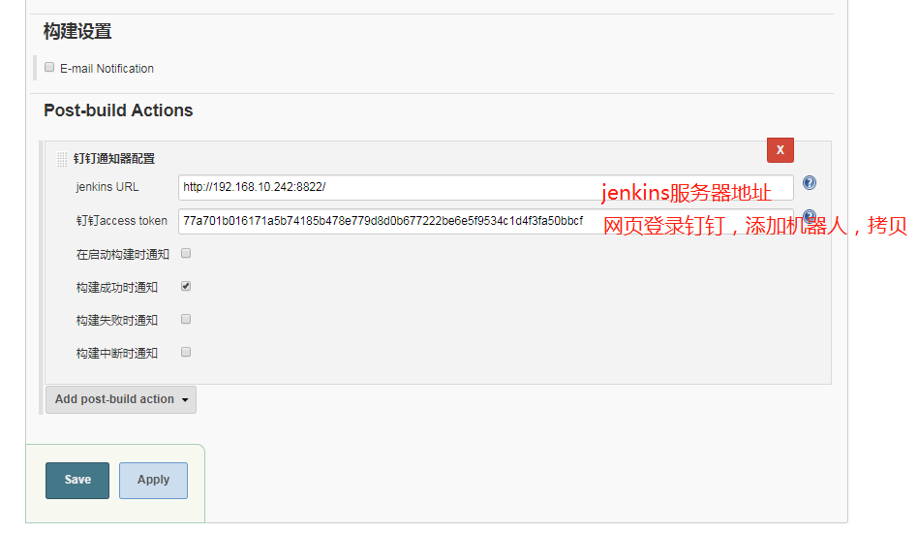

cd /usr/local/jsb/rest/

cp jsb-rest-1.0.0-SNAPSHOT.jar /usr/local/jsb/jsbbak/jsb-rest-1.0.0-SNAPSHOT.jar`date +%Y%m%d%H%M`

cd /usr/local/jsb/web/

cp jsb-web-1.0.0-SNAPSHOT.jar /usr/local/jsb/jsbbak/jsb-web-1.0.0-SNAPSHOT.jar`date +%Y%m%d%H%M`

以下是jenkins其中一个项目的配置截图：

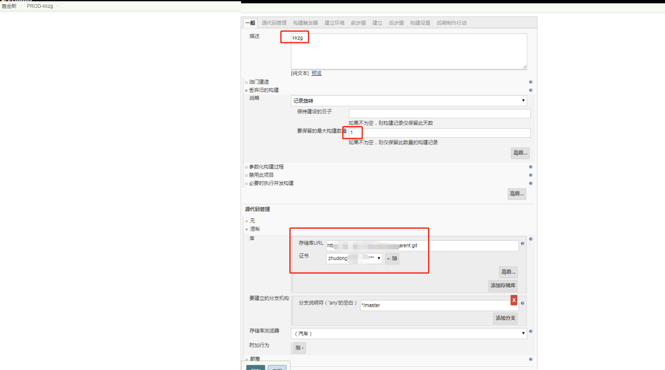

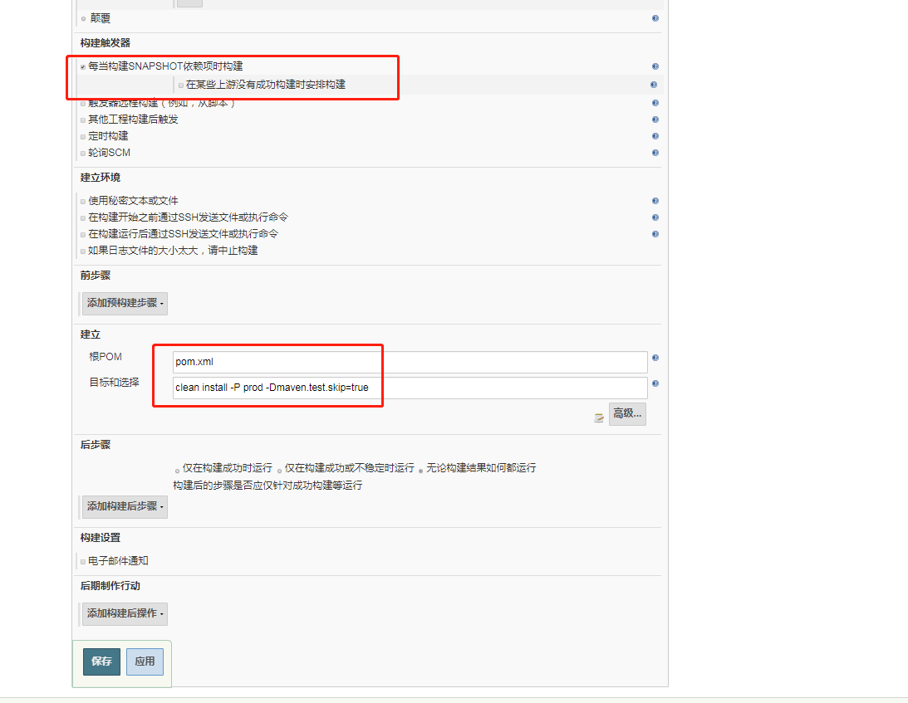

构建前：

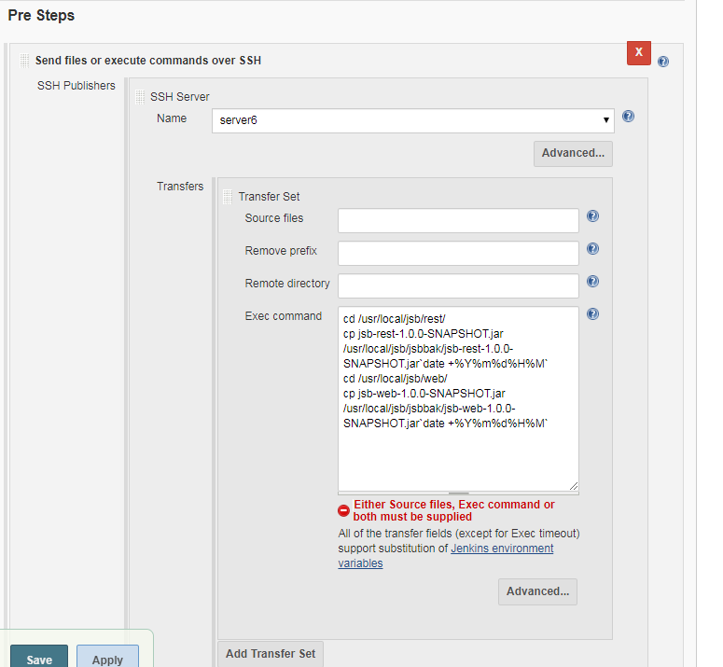

cd /usr/local/jsb/rest/

cp jsb-rest-1.0.0-SNAPSHOT.jar /usr/local/jsb/jsbbak/jsb-rest-1.0.0-SNAPSHOT.jar`date +%Y%m%d%H%M`

cd /usr/local/jsb/web/

cp jsb-web-1.0.0-SNAPSHOT.jar /usr/local/jsb/jsbbak/jsb-web-1.0.0-SNAPSHOT.jar`date +%Y%m%d%H%M`

构建后

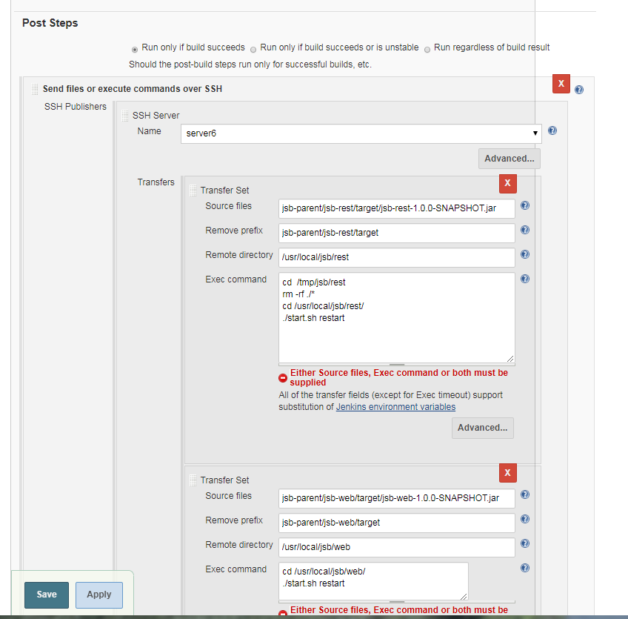

# 192.168.242全局配置记录

全局配置

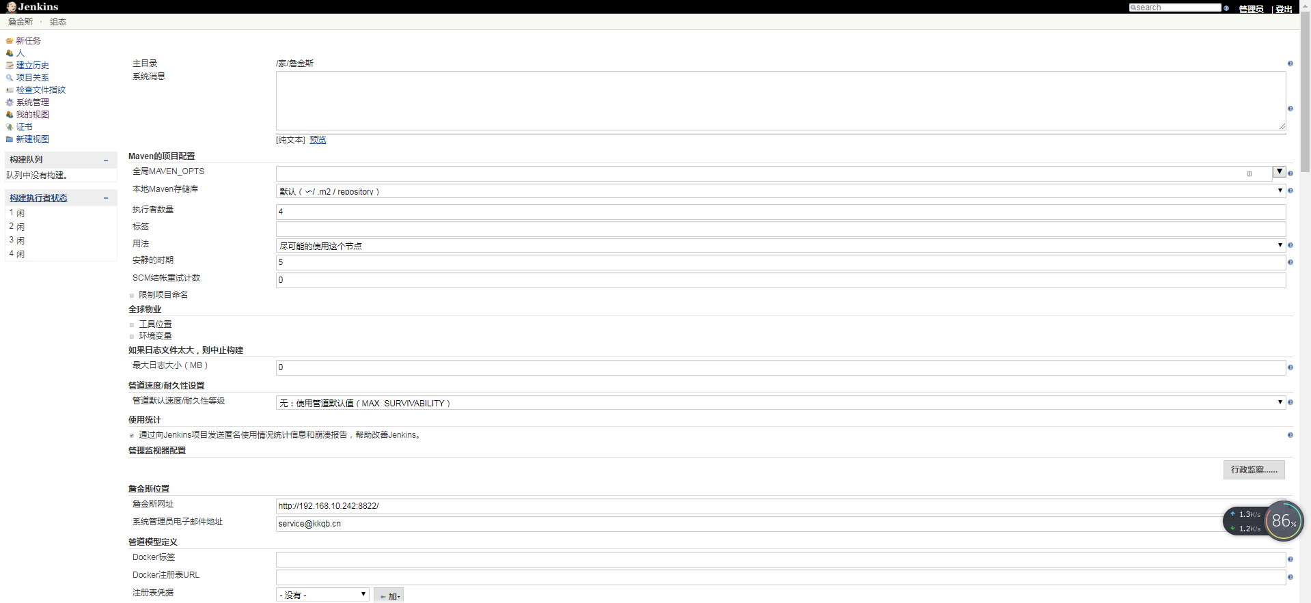

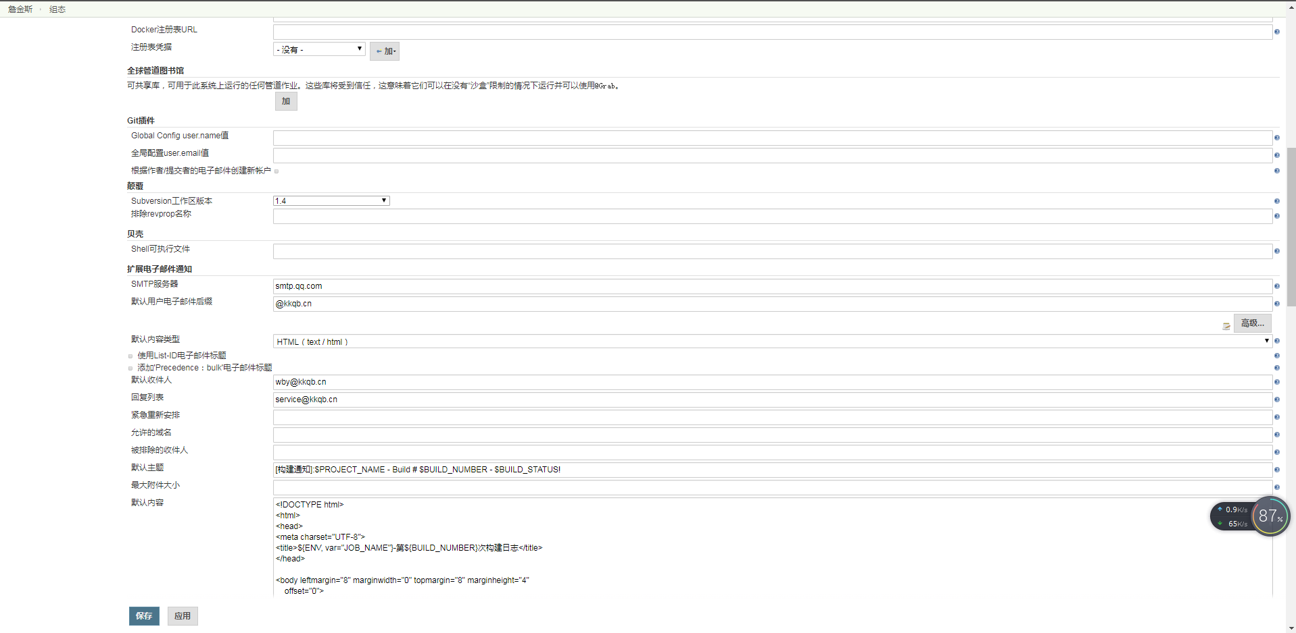

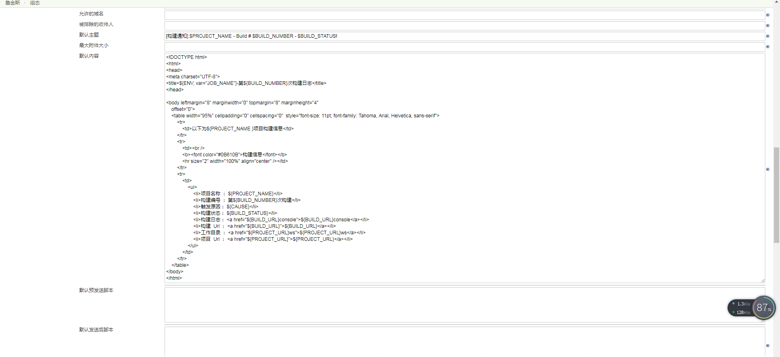

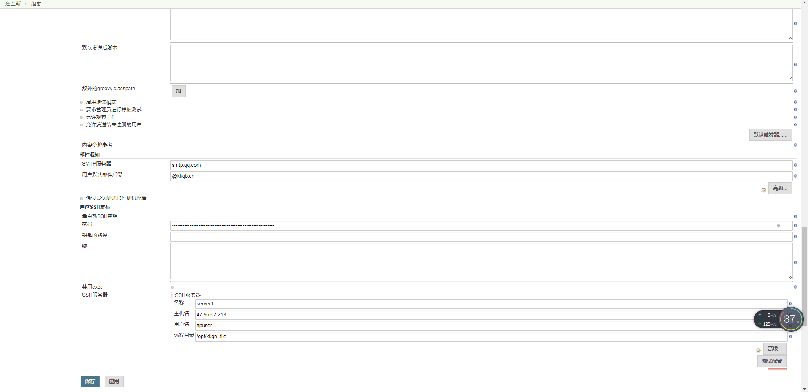

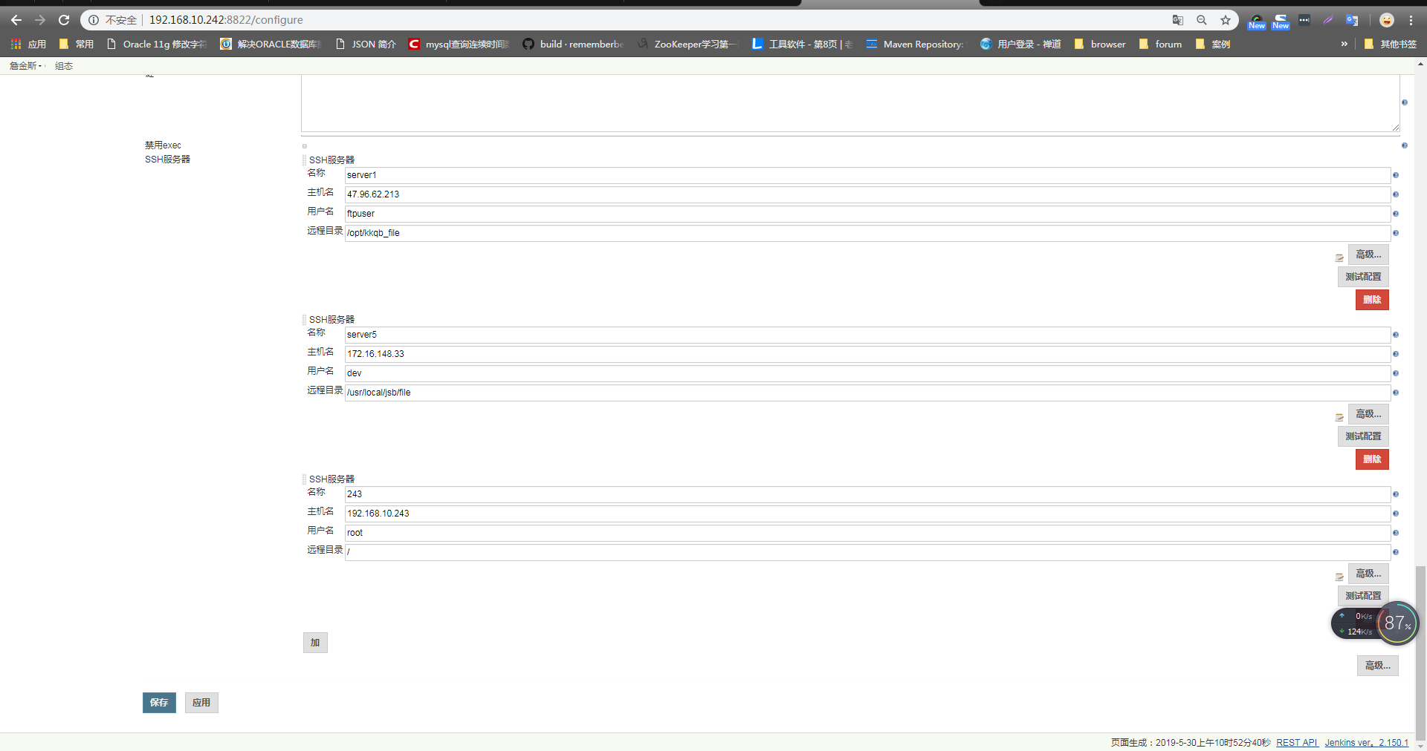

全局安全配置

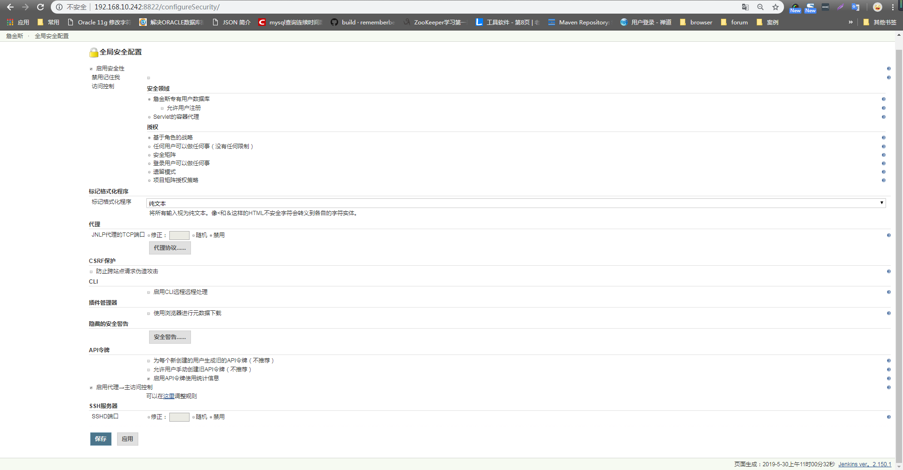

配置凭据

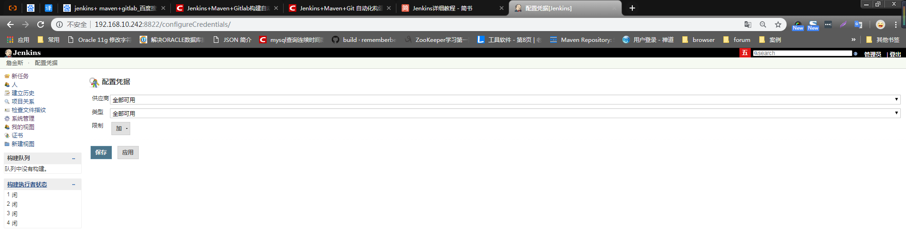

用户配置：

